2024年“三公”经费支出决算情况说明

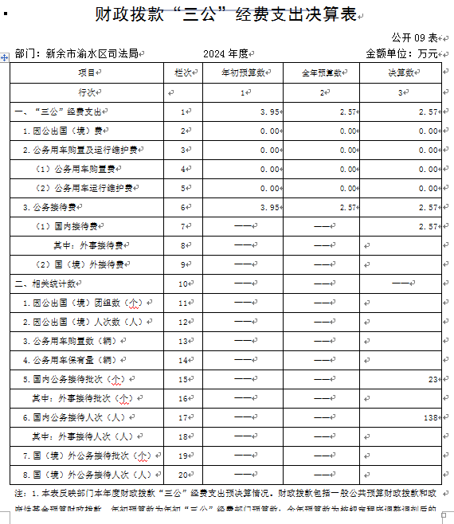
本部门2024年度财政拨款“三公”经费支出全年预算数2.57万元，决算数2.57万元，完成全年预算的100.00%；决算数比上年减少0.55万元，下降17.64%，主要原因是本着过紧日子的原则，厉行节约。详见《财政拨款“三公”经费支出决算表》。

